[통합 UI/UX 기획서] 마왕물산 1층 보안 데스크

기획서 버전 관리
버전 | 업로드 일자 | 업데이트 내역
1.0 | 2026.03.18 | 출입 허가증, 사원증 상세 시스템, 키워드 조합 심문 로직 추가

목차

1. 글로벌 UI 규칙 (Global UI Rules)
2. 게임 씬별 UI 기능 및 배치 수치화
- 2-1. [Start Scene] - 게임 시작 화면 (TBD)
- 2-2. [Main Game Scene] - 보안 데스크 기본 화면
  - 2-2-1. [Entry Permit Detail] - 출입 허가서 상세 팝업
- 2-3. [Ending Scene] - 결과 및 정산 화면 (TBD)
  - 2-3-1. 인사고과 및 엔딩 분기 결과 출력
  - 2-3-2. 메인 메뉴 이동 및 다시 하기 로직
3. 상세 데이터 연동 로직 (Data Mapping)
- 3-1. 사원증 및 출입 허가증 정보의 이원화
- 3-2. 키워드 추출 및 자동 완성 시스템
- 3-3. 텍스트 입력 창 및 로그 확장 동작

1. 글로벌 UI 규칙 (Global UI Rules)
게임 전반에 공통으로 적용되는 디자인 및 상호작용 규격.

항목 | 규격 및 내용 | 비고
해상도 (Resolution) | 1920 × 1080 (16:9) 기준 | 캔버스 Scale Mode: Expand
톤앤매너 (Tone & Manner) | 탁한 로우파이(Lo-Fi) 아날로그 톤 (베이지, 브라운관 초록, 낡은 붉은색) | K-블랙기업의 만성피로 테마
기본 폰트 (Font) | 나눔고딕 ExtraBold (40px 기준) | 시스템 UI 텍스트용
특수 폰트 (Special Font) | 수필(Handwriting) 또는 타자기 폰트 | 메모지, 서류 등 아날로그 에셋
상호작용 (Hover) | 마우스 hover 시 Scale 1.1배 확대 및 외곽선 강조 | 모든 상호작용 가능한 오브젝트

- 게임 씬별 UI 기능 및 배치 수치화 (UI Layout Specification)
각 신(Scene)별로 출력되는 오브젝트의 절대 좌표 및 크기, 기능 설정.

2-1. [Start Scene] - 게임 시작 화면 (TBD)

2-2. [Main Game Scene] - 보안 데스크 기본 화면
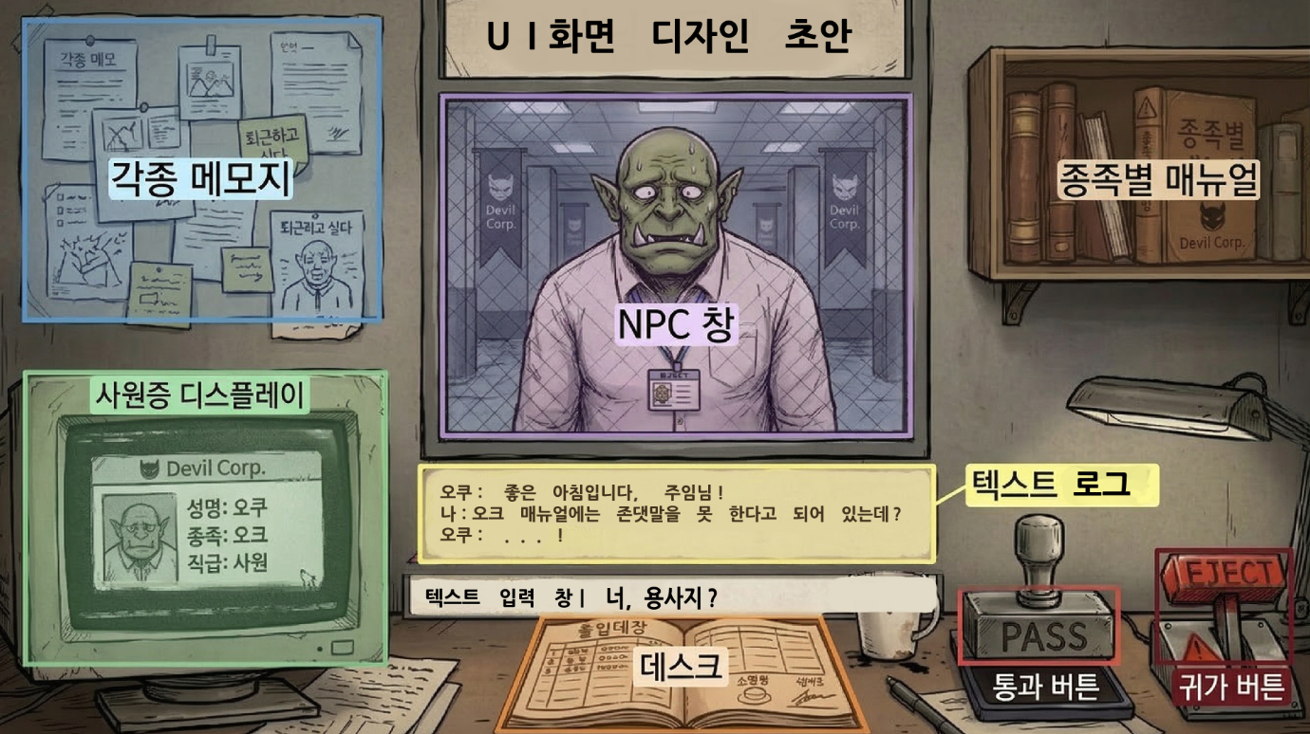
No. | UI 요소명 | 상위 UI | W(가로) | H(세로) | X 좌표 | Y 좌표 | 기능 및 비고
1 | NPC 창 | Canvas | 690 | 510 | 645 | 135 | 캐릭터 반신상 및 배경화면 출력. PASS, EJECT 시 개폐문이 닫히고 연출 이후 다시 개방
2 | 사원증 디스플레이 | Canvas | 420 | 305 | 100 | 620 | 해당 NPC의 사원증 출력 및 클릭 시 출입 허가증 팝업
3 | 텍스트 로그 | Canvas | 745 | 130 | 620 | 690 | 클릭 시 위로 확장
4 | 텍스트 입력 창 | Canvas | 780 | 50 | 605 | 850 | 대화 타이핑
5 | 통과 (PASS) | Canvas | 230 | 105 | 1410 | 865 | 조작 시, NPC PASS
6 | 귀가 (EJECT) | Canvas | 200 | 165 | 1695 | 810 | 조작 시, 씬 전체에 빨간 경고등 점멸 및, NPC EJECT
7 | 각종 메모지 | Canvas | 530 | 450 | 35 | 25 | 클릭 시 확대 팝업
8 | 종족별 매뉴얼 | Canvas | 445 | 300 | 1475 | 90 | 클릭 시 펼쳐진 종족별 매뉴얼 씬 화면 정중앙 팝업 (960,540)

2-2-1. [Entry Permit Detail] - 출입 허가서 및 사원증 상세

- 사원증 이미지
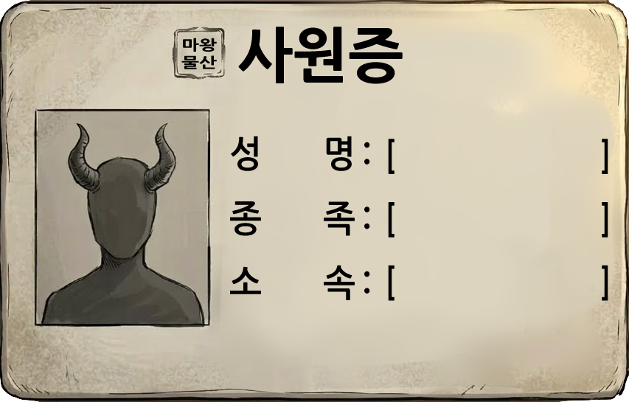
사원증 상세 설명
No. | UI 항목명 | 연동 데이터 (Unity) | 기능 및 상세 설명
1 | 성명 (Name) | NPC_Data.ID_Name | NPC의 신원을 확인하는 기본 텍스트 정보.
2 | 종족 (Species) | NPC_Data.Species | NPC의 종족 정보를 출력.  - [종족별 매뉴얼]의 내용과 대조하여 위장 여부를 판별하는 핵심 단서.
3 | 소속 (Dept) | NPC_Data.ID_Dept | NPC가 근무하는 부서 정보를 출력.  대조하여 모순을 잡아내는 추리 포인트.
4 | 프로필 (Photo) | Dummy_Sprite | 프로토타입 단계에서는 공용 더미 이미지로 고정 출력.

- 출입 허가증 이미지
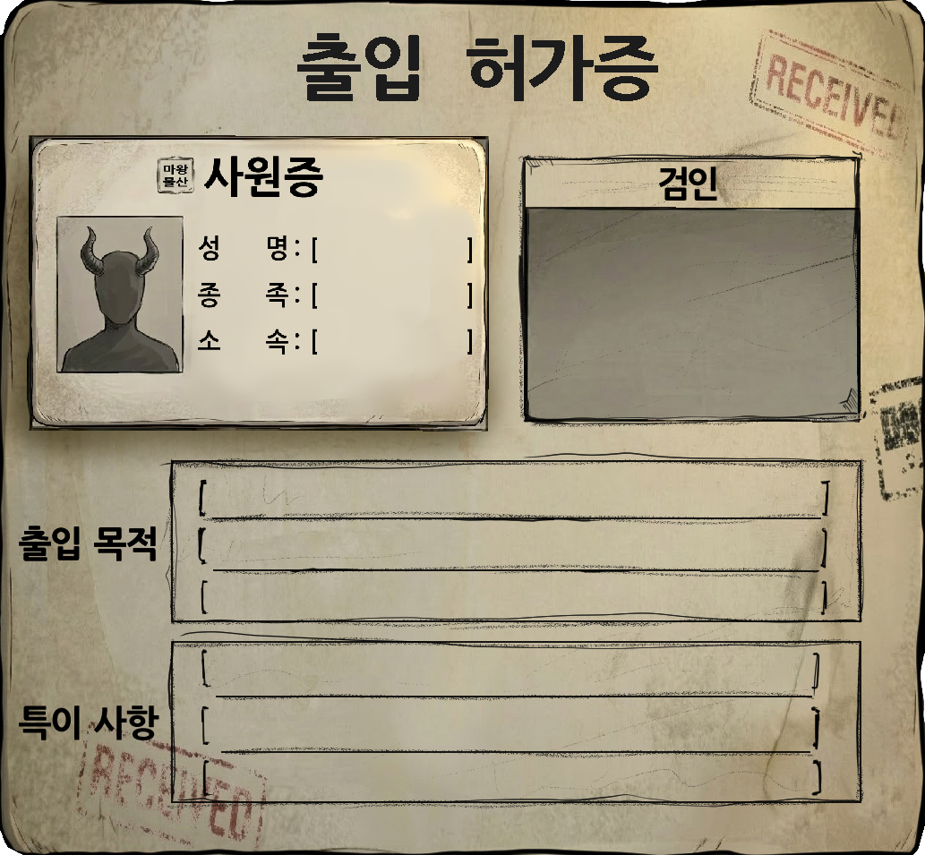

출입 허가증 상세 설명
No. | UI 요소명 | 상위 UI | W (가로) | H (세로) | Pos X | Pos Y | Pivot | 비고
P-1 | Permit_BG | Canvas | 1040 | 950 | 960 | 540 | 0.5, 0.5 | 화면 정중앙 배치
P-1.1 | ID_Card_Slot | P-1. Permit_BG | (가변) | (가변) | (상대좌표) | (상대좌표) | 0.5, 0.5 | 사원증 하위 이미지 배치 구역
P-1.2 | Stamp_Area | P-1. Permit_BG | 250 | 250 | (상대좌표) | (상대좌표) | 0.5, 0.5 | PASS 도장 날인 칸 (우측 상단)
P-1.3 | Text_Purpose | P-1. Permit_BG | 800 | 150 | (상대좌표) | (상대좌표) | 0.5, 0.5 | 출입 목적 텍스트 및 키워드 클릭 영역
P-1.4 | Text_Remarks | P-1. Permit_BG | 800 | 200 | (상대좌표) | (상대좌표) | 0.5, 0.5 | 특이 사항 텍스트 및 키워드 클릭 영역

2-3. [Ending Scene] - 결과 및 정산 화면 (TBD)
3. 상세 데이터 연동 로직 (Data Mapping)
- 정보의 이원화:
  - 사원증 (ID Card): 유니티 데이터 테이블에서 Name, Species, Dept 정보를 연동하여 출력함.
  - 출입 허가증 (Entry Permit): 사원증 디스플레이(No. 2) 클릭 시 팝업되며, 사원증 정보 외에 Purpose, Remarks 데이터를 추가로 상세 출력함.
- 키워드 상호작용:
  - 사원증의 성명/종족/소속 및 허가증의 목적/특이사항 중 하이라이트 된 텍스트 클릭 시 [텍스트 입력 창]에 키워드 자동 완성됨.
- 입력 창 동작: 텍스트 입력 창은 유저가 단어를 조합하여 줄 바꿈 발생 시 아래로 확장됨.

